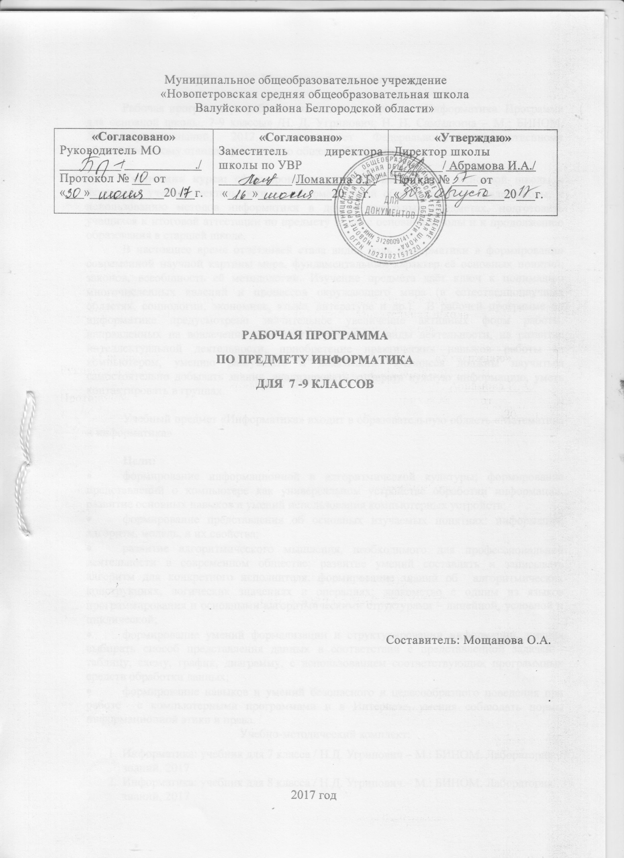

**Пояснительная записка**

Рабочая программа разработана на основе программы «Информатика. Программа для основной школы. 7-9 классы» /Н. Д. Угринович, Н. Н. Самылкина – М.: БИНОМ. Лаборатория знаний, 2012., соответствует Федеральному государственному образовательному стандарту основного общего образования.

**Концепция курса:** сформировать готовность выпускника основной школы к активной учебной деятельности в информационной образовательной среде школы, к использованию методов информатики в других школьных предметах, подготовить учащихся к итоговой аттестации по предмету за курс основной школы и к продолжению образования в старшей школе.

В настоящее время отчётливей стала видна роль информатики в формировании современной научной картины мира, фундаментальный характер её основных понятий, законов, всеобщность её методологии. Изучение предмета даёт ключ к пониманию многочисленных явлений и процессов окружающего мира (в естественнонаучных областях, социологии, экономике, языке, литературе и др.). В рабочей программе по информатике предусмотрено значительное увеличение активных форм работы, направленных на вовлечение учащихся в различные виды деятельности, на развитие интеллектуальной деятельности, приобретение практических навыков работы за компьютером, умению рассуждать и доказывать. Учащиеся должны научиться самостоятельно добывать знания, анализировать, отбирать нужную информацию, уметь контактировать в группах.

Учебный предмет «Информатика» входит в образовательную область«Математика и информатика»

**Цели:**

* формирование информационной и алгоритмической культуры; формирование представлений о компьютере как универсальном устройстве обработки информации, развитие основных навыков и умений использования компьютерных устройств;
* формирование представления об основных изучаемых понятиях: информация, алгоритм, модель, и их свойства;
* развитие алгоритмического мышления, необходимого для профессиональной деятельности в современном обществе; развитие умений составлять и записывать алгоритм для конкретного исполнителя; формирование знаний об алгоритмических конструкциях, логических значениях и операциях; знакомство с одним из языков программирования и основными алгоритмическими структурами – линейной, условной и циклической;
* формирование умений формализации и структурировании информации, умения выбирать способ представления данных в соответствии с представленной задачей - таблицу, схему, график, диаграмму, с использованием соответствующих программных средств обработки данных;
* формирование навыков и умений безопасного и целесообразного поведения при работе с компьютерными программами и в Интернете, умения соблюдать нормы информационной этики и права.

Учебно-методический комплект:

1. Информатика: учебник для 7 класса / Н.Д. Угринович – М.: БИНОМ. Лаборатория знаний, 2017
2. Информатика: учебник для 8 класса / Н.Д. Угринович.– М.: БИНОМ. Лаборатория знаний, 2017
3. Информатика: учебник для 9 класса / Н.Д. Угринович.– М.: БИНОМ. Лаборатория знаний, 2017

Данная рабочая программа рассчитана на изучение информатики из расчета 1 час в неделю:

7 класс –34 часа;

8 класс - 34 часа;

9 класс – 34 часа.

**Планируемые результаты**

*Личностные*:

1. Формирование ценностного мировоззрения, соответствующего современному уровню развития науки и общественной практики, учитывающее социальное, культурное, языковое, духовное многообразие современного мира.
2. Формирование коммуникативной компетентности в общении и сотрудничестве со сверстниками, детьми старшего и младшего возраста, взрослыми в процессе образовательной, общественно полезной, учебно-исследовательской, творческой и других видов деятельности.
3. Приобретение опыта выполнения с использованием информационных технологий индивидуальных и коллективных проектов, таких как разработка программных средств учебного назначения, издание школьных газет, создание сайтов, виртуальных краеведческих музеев и т.д.
4. Знакомство с основными правами и обязанностями гражданина информационного общества.
5. Формирование представлений об основных направлениях развития информационного сектора экономики, основных видах профессиональной деятельности, связанных с информатикой и информационными технологиями.
6. Формирование на основе опыта информационной деятельности представлений о механизмах и законах восприятия и переработки информации человеком, техническими и социальными системами.

* *Метапредметные*:
  1. Развитие ИКТ-компетентности, т.е. приобретение опыта создания. Преобразования, представления, хранения информационных объектов с использованием наиболее распространенных компьютерных инструментальных средств;
  2. Осуществление целенаправленного поиска информации в различных информационных массивах, в том числе информационных энциклопедиях, сети Интернет и т.п., анализа и оценки свойств полученной информации с точки зрения решаемой задачи;
  3. Целенаправленное использование информации в процессе управления, в том числе с помощью аппаратных и программных средств компьютера и цифровой бытовой техники;
  4. Умение самостоятельно планировать пути достижения целей, в том числе альтернативные, осознанно выбирать наиболее эффективные способы решения учебных и познавательных задач.
  5. Умение соотносить свои действия с планируемыми результатами, осуществлять контроль своей деятельности в процессе достижения результата, определять способы действий в рамках предложенных условий и требований. Корректировать свои действия в соответствии с изменяющейся ситуацией;
  6. Умение оценивать правильность выполнения учебной задачи и собственные возможности ее решения;
  7. Владение основами самоконтроля, самооценки, принятия решения и осуществление осознанного выбора в учебной и познавательной деятельности;
  8. Умения определять понятия, создавать обобщения, устанавливать аналогии, классифицировать, самостоятельно выбирать основания и критерии для классификации, устанавливать причинно-следственные связи, строить логическое рассуждение, умозаключение и делать выводы;
  9. Умение создавать, применять и преобразовывать знаки и символы, модели и схемы для решения учебных и познавательных задач. Важнейшее место в курсе занимает тема «Моделирование и формализация», в которой исследуются модели из различных предметных областей.
* *Предметные*:
  1. Понимание роли информационных процессов в современном мире;
  2. Формирование информационной и алгоритмической культуры; формирование представлений о компьютере как универсальном устройстве обработки информации; развитие основных навыков и умений использования компьютерных устройств;
  3. Формирование представления об основных изучаемых понятиях: информация, алгоритм, модель, и их свойствах;
  4. Развитее алгоритмического и системного мышления, необходимого для профессиональной деятельности в современном обществе; развитие умения составлять и записывать алгоритм для конкретного исполнителя; формирование знаний об алгоритмических конструкциях, логических значениях и операциях; знакомство с одним из языков программирования и основными алгоритмическими структурами – линейной, ветвлением и циклической;
  5. Формирование умений формализации и структурирования информации, выбора способа представления данных в соответствии с поставленной задачей с использованием соответствующих программных средств обработки данных;
  6. Формирование навыков и умений безопасного и целесообразного поведения при работе с компьютерными программами и в Интернете, умения соблюдать нормы информационной этики и права. Большое значение в курсе имеет тема «Коммуникационные технологии», в которой учащиеся знакомятся не только с основными сервисами Интернета, но и учатся применять их на практике.

*Информация и способы ее представления*

Выпускник научится:

* использовать термины «информация», «сообщение», «данные», «кодирование», а также понимать разницу между употреблением этих терминов в обыденной речи и в информатике;
* описывать размер двоичных текстов, используя термины «бит», «байт» и производные от них; использовать термины, описывающие скорость передачи данных;
* записывать в двоичной системе целые числа от 0 до 256;
* кодировать и декодировать тексты при известной кодовой таблице;
* использовать основные способы графического представления числовой информации.

Выпускник получит возможность:

* познакомится с примерами использования формальных моделей, понять разницу между математической моделью объекта и его натурной моделью, между математической моделью объекта и его словесным описанием;
* узнать о том, что любые данные можно описать, используя алфавит, содержащий два символа;
* познакомиться с тем как информация представляется в современных компьютерах;
* познакомиться с двоичной системой счисления;
* познакомиться с двоичным кодированием текстов и наиболее употребительными современными кодами.

*Основы алгоритмической культуры*

Учащийся научатся:

* понимать термин «исполнитель», «состояние исполнителя», «система команд»; понимать различие между непосредственным и программным управлением исполнителем;
* строить модели различных устройств и объектов в виде исполнителей, описывать возможные состояния и системы команд этих исполнителей;
* понимать термин «алгоритм»; знать основные свойства алгоритмов;
* составлять неветвящиеся алгоритмы управления исполнителем и записывать их на выбранном алгоритмическом языке;
* использовать логические значения, операции и выражения с ними;
* понимать алгоритмы, описанные с использованием конструкций ветвления и повторения, вспомогательных алгоритмов, простых и табличных величин;
* создавать алгоритмы для решения несложных задач, используя конструкции ветвления и повторения, вспомогательные алгоритмы и простые величины;
* создавать и выполнять программы для решения несложных алгоритмических задач в выбранной среде программирования.

Выпускник получит возможность:

* познакомится с использованием строк, деревьев, графов и с простейшими операциями с этими структурами;
* создавать программы для решения несложных задач, возникающие в процессе учебы и вне нее.

*Использование программных систем и сервисов*

Учащийся научатся:

* базовым навыкам работы с компьютером;
* использовать базовый набор понятий, которые позволяют описывать работу основных типов программных средств и сервисов;
* знаниям, умениям и навыкам, достаточным для работы на базовом уровне с различными программными системами и сервисами указанных типов; умению описывать работу этих систем и сервисов с использованием соответствующей терминологии.

Выпускник получит возможность:

* познакомится с программными средствами для работы с аудио и визуальными данными и соответствующим понятийным аппаратом;
* научиться создавать текстовые документы, включающие рисунки и другие иллюстрационные материалы, презентации и т.п.;
* познакомиться с примерами использования математического моделирования и компьютеров в современных научно-технических исследованиях.

*Работа в информационном пространстве*

Выпускник научится:

* базовым навыкам и знаниям, необходимым для использования интернет-сервисов при решении учебных и внеучебных задач;
* организации своего личного пространства данных с использованием индивидуальных накопителей данных, интернет-сервисов и т.п.;
* основам соблюдения норм информационной этики и права.

Выпускник получит возможность:

* познакомится с принципами устройства интернета и сетевого взаимодействия между компьютерами, методами поиска в интернете;
* познакомится с постановкой вопроса о том, насколько достоверна полученная информация, подкреплена ли она доказательствами; познакомится с возможными подходами к оценке достоверности информации;
* узнать о том, что в сфере информатики существуют международные и национальные стандарты;
* получить представление о тенденциях развития ИКТ.

**Содержание учебного предмета**

**Введение в информатику.** Происхождение термина «информатика». Слово «информация» в обыденной речи. Информация, как данные, которые могут быть обработаны автоматизированной системой, и информация, как сведения, предназначенные для восприятия человеком. Термин «информация» (данные) в курсе информатики.

Символ. Алфавит — конечное множество символов. Текст — конечная последовательность символов данного алфавита. Расширенный алфавит русского языка. Количество различных текстов данной длины в данном алфавите. *Разнообразие языков и алфавитов. Литературные и научные тексты.*

Кодирование символов одного алфавита с помощью кодовых слов в другом алфавите; кодовая таблица, декодирование. Двоичные коды с фиксированной длиной кодового слова (8, 16, 32). Примеры. *Код ASCII. Юникод. Кодировки кириллицы.* Знакомство с двоичной системой счисления. Двоичная запись целых чисел в пределах от 0 до 256. *Системы счисления с основаниями 8, 16. Десятичная и другие позиционные системы счисления.* Измерение и дискретизация. Возможность цифрового представления аудиовизуальных данных. Тезис: все данные в компьютере представляются как тексты в двоичном алфавите. Единицы измерения длины двоичных текстов: бит, байт, производные от них единицы.

Устройство компьютера: процессор, оперативная память, внешняя энергонезависимая память, устройства ввода-вывода. Роль программ в использовании компьютера. Носители информации, используемые в ИКТ, их история и перспективы развития. Представление об объёмах данных и скоростях доступа, характерных для различных видов носителей. История и тенденции развития компьютеров, улучшение характеристик компьютеров, физические ограничения на значения характеристик. Суперкомпьютеры. *Параллельные вычисления.*

Математические модели; их общие черты и различия с натурными моделями и словесными описаниями. Использование компьютеров при математическом моделировании. *Понятие о моделировании (в широком смысле) при восприятии мира человеком.*

Графы, деревья и списки, их применения при описании природных и общественных явлений, примеры задач.

**Алгоритмы и элементы программирования.** Исполнители; состояния, возможные обстановки и система команд исполнителя; команды-приказы и команды-запросы; отказ исполнителя. Необходимость формального описания исполнителя.

Алгоритм как план управления исполнителем (исполнителями). Алгоритмический язык; программа — запись алгоритма на алгоритмическом языке. Компьютер — автоматическое устройство, способное управлять по заранее составленной программе исполнителями, выполняющими команды.

Управление. Сигнал. Обратная связь.Примеры: компьютер и управляемый им исполнитель; компьютер, получающий сигналы от цифровых датчиков в ходе наблюдений и экспериментов, и управляющий реальными (в том числе движущимися) устройствами.

Линейные программы. Их ограниченность: невозможность предусмотреть зависимость последовательности выполняемых действий от исходных данных.

Логические значения. Получение логических значений путём сравнения чисел. Логические операции «и», «или», «не».

Простые и составные условия (утверждения). Соблюдение и несоблюдение условия (истинность и ложность утверждения). Запись составных условий (логических выражений).

Конструкции ветвления (условный оператор) и повторения (операторы цикла в форме «пока» и «для каждого»).

Имя алгоритма и тело алгоритма. Использование в теле алгоритма имен других алгоритмов. Вспомогательные алгоритмы.

Величина (переменная): имя и значение. Типы величин: целые, вещественные, символьные, строковые, логические. Знакомство с табличными величинами (массивами). *Представление о структурах данных.*

Примеры задач управления исполнителями, в том числе — обработки числовых и строковых данных; реализация алгоритмов решения в выбранной среде программирования. Сортировка и поиск: постановка задач.

Примеры коротких программ, выполняющих много шагов по обработке небольшого объёма данных; примеры коротких программ, выполняющих обработку большого объёма данных.

Сложность вычисления: количество выполненных операций, размер используемой памяти; их зависимость от размера исходных данных.

*Понятие об этапах разработки программ и приемах отладки программ.*

**Использование программных систем и интернет-сервисов.** Программные компоненты современного компьютера: операционная система, файловые менеджеры, редакторы текстов и др. Интернет-сервисы: почтовая служба; справочные службы (карты, расписания и т.п.), поисковые службы, службы обновления программного обеспечения и др. Компьютерные вирусы и другие вредоносные программы; защита от них.

Файл. Характерные размеры файлов (примеры: тексты, видео, результаты наблюдений и моделирования). Файловая система. Каталог (директория). Файловые менеджеры. Операции с файлами. Оперирование файлами и каталогами в наглядно-графической форме. Архивирование и разархивирование.

Создание и обработка текстов; систематизация знаний о приемах и умений работы над текстом с помощью текстовых редакторов (поиск и замена, проверка правописания, одновременная работа с несколькими текстами, работа нескольких авторов над одним текстом и др.).

*Работа с аудио-визуальными данными. Гипермедиа.*

Динамические (электронные) таблицы, построение таблиц, использование формул. Сортировка (упорядочение) в таблице. Построение графиков и диаграмм. Примеры использования при описании природных и общественных явлений.

Поиск информации в файловой системе, базе данных, Интернете. Средства и методика поиска информации, построение запросов, браузеры. Компьютерные энциклопедии и словари. Компьютерные карты и другие справочные системы.

**Работа в информационном пространстве.** Передача информации. Источник и приёмник информации. Основные понятия, связанные с передачей информации (канал связи, скорость передачи информации по каналу связи, пропускная способность канала связи). Постановка вопроса о количестве информации, содержащейся в сообщении. *Размер (длина) текста как мера количества информации. Подход А.Н.Колмогорова к определению количества информации.*

Роль ИКТ при передаче и обработке информации. Компьютерные сети. Интернет. Сетевое хранение данных. Виды деятельности в Интернете. Приемы, повышающие безопасность работы в Интернете. *Проблема подлинности полученной информации. Электронная подпись, сертифицированные сайты и документы.* Методы индивидуального и коллективного размещения новой информации в Интернете.

Основные этапы и тенденции развития ИКТ. Стандарты в сфере информатики и ИКТ. Примеры стандартов докомпьютерной и компьютерной эры.

Гигиенические, эргономические и технические условия эксплуатации средств ИКТ. Экономические, правовые и этические аспекты их использования. Личная информация, средства ее защиты. Организация личного информационного пространства.

**Тематическое планирование**

7 класс

|  |  |  |
| --- | --- | --- |
| № п/п | Наименование раздела | Количество часов |
|  | Информация и информационные процессы. | 1 |
|  | Компьютер как универсальное устройство обработки информации. | 7 |
|  | Кодирование текстовой и графической информации. | 2 |
|  | Обработка текстовой информации. | 8 |
|  | Обработка графической информации, цифровое фото и видео. | 6 |
|  | Коммуникационные технологии и разработка web-страниц. | 8 |
|  | Информационное общество и информационная безопасность. | 2 |
|  | Итого | 34 |

8 класс

|  |  |  |
| --- | --- | --- |
| № п/п | Наименование раздела | Количество часов |
|  | Информация и информационные процессы. | 2 |
|  | Кодирование текстовой и графической информации. | 7 |
|  | Кодирование и обработка числовой информации. | 6 |
|  | Кодирование и обработка звука. | 2 |
|  | Хранение, поиск и сортировка информации в базах данных. | 3 |
|  | Коммуникационные технологии и разработка web-страниц. | 8 |
|  | Контрольные уроки. | 6 |
|  | Итого | 34 |

9 класс

|  |  |  |
| --- | --- | --- |
| № п/п | Наименование раздела | Количество часов |
|  | Компьютер как универсальное устройство обработки информации. | 1 |
|  | Основы алгоритмизации и объектно-ориентированного программирования. | 15 |
|  | Моделирование и формализация. | 8 |
|  | Основы логики. | 5 |
|  | Информационное общество и информационная безопасность. | 2 |
|  | Контрольные уроки. | 3 |
|  | Итого | 34 |